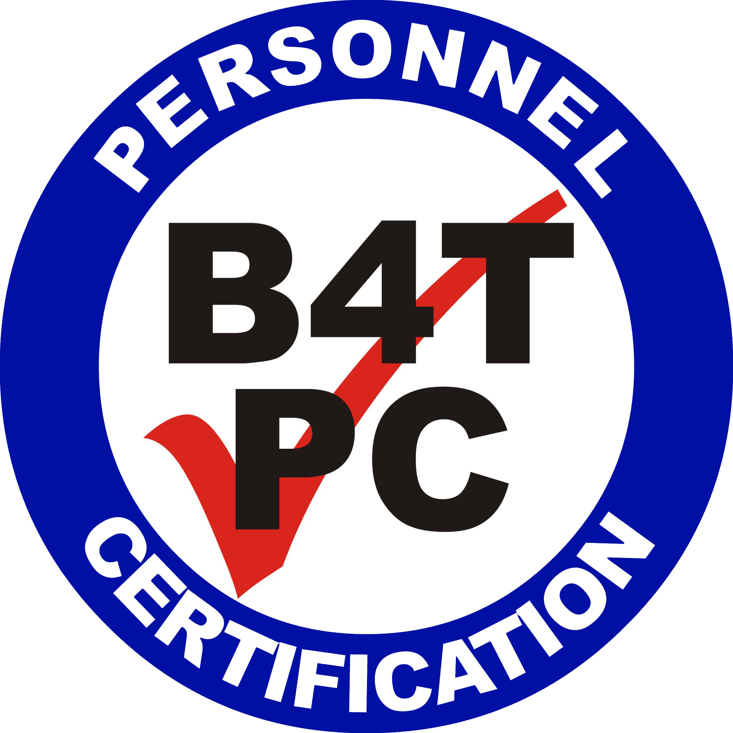
REKOMENDASI

-------------------------------------------------------------------------------------------------------------
Saya yang bertanda tangan dibawah ini: *)
Nama : ............................................................................................
Jabatan/pekerjaan : ............................................................................................
Instansi : ............................................................................................
Alamat : ............................................................................................

Menerangkan bahwa :

Nama : ............................................................................................
Jabatan/Pekerjaan : ............................................................................................
Instansi : ............................................................................................
Alamat : ............................................................................................

Telah bekerja di Seksi/Sub.Bag./ Bagian ......................................... selama .... tahun, dan berdasarkan pengamatan saya personil tersebut diatas memiliki profesionalisme dan kepribadiaan yang baik. Oleh karena itu saya merekomendasikannya untuk dapat memperoleh sertifikasi untuk profesinya sebagai Petugas Pengambil Contoh.

Demikian surat rekomendasi ini saya buat, agar dapat dipergunakan sesuai keperluan **)

Pemberi Rekomendasi,

..............................
Keterangan :
*) Pemberi rekomendasi harus mengenal aplikan minimal 2 tahun atau bekerjasama bersama-sama minimal 1 tahun
**)Surat rekomendasi ini hanya digunakan untuk keperluan sertifikasi profesi PPC

=================================================================

